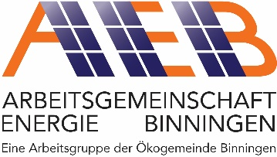
Besichtigung Erlenmatt Ost am Donnerstag 14.11.2019 um 17 Uhr
Das Bundesamt für Energie hat das neue Stadtquartier Erlenmatt Ost in Basel 2019 mit dem Watt d’Or ausgezeichnet für die Nachhaltigkeit und die lokale Energieproduktion und –versorgung. Über 70% Wärme und Strom werden vor Ort produziert für über 500 Menschen in 200 Wohnungen. Ein Wärmeverbund mit Wärmepumpe, eine Solarstrom-Eigenverbrauchsgemeinschaft und ein Angebot für Elektromobilität leisten einen wichtigen Beitrag zur Erreichung der gesteckten Klimaziele.
Die Arbeitsgemeinschaft Energie Binningen organisiert am Donnerstag, 14.11.2019 um 17 Uhr eine Besichtigung vor Ort mit der ADEV Energiegenossenschaft an. Interessierte können sich für die Besichtigung bei Philippe Meerwein anmelden unter info@farbblicke.ch oder 079 456 03 88.
Die Arbeitsgemeinschaft Energie Binningen (AEB) ist eine Arbeitsgruppe der Ökogemeinde Binningen. Die AEB engagiert sich seit 2007 für Energieeffizienz und den Einsatz von erneuerbaren Energien in der Gemeinde Binningen.

